TRƯỜNG ĐẠI HỌC CÔNG NGHỆ SÀI GÒN
KHOA CÔNG NGHỆ THÔNG TIN
---oOo---

BÁO CÁO THỰC TẬP CHUYÊN NGÀNH

Tên đề tài:
XÂY DỰNG WEBSITE TRUYỆN CHỮ

Người hướng dẫn: Thầy Trần Quốc Trường
Sinh viên thực hiện: Nguyễn Khánh Phương Trinh
Mã số sinh viên: DH52201649
Lớp: D22_TH02

TP. HỒ CHÍ MINH – NĂM 2025
LỜI CẢM ƠN

Đầu tiên, em xin gửi lời cảm ơn chân thành đến quý thầy cô khoa Công nghệ Thông tin đã tạo điều kiện cho em học tập, nghiên cứu và thực hiện đề tài này. Đặc biệt, em xin gửi lời tri ân sâu sắc đến giảng viên hướng dẫn là thầy Trần Quốc Trường, người đã luôn tận tình hỗ trợ và định hướng giúp em hoàn thành đồ án.

Đề tài Xây dựng website truyện chữ là một cơ hội để em tiếp cận quy trình phát triển một sản phẩm web hoàn chỉnh, rèn luyện khả năng phân tích yêu cầu, thiết kế hệ thống và triển khai tính năng thực tế. Trong quá trình thực hiện, em đã cố gắng mô phỏng hầu hết các nghiệp vụ chính mà người dùng cần khi đọc truyện trên nền tảng web. Dù vậy, em hiểu rằng sản phẩm không tránh khỏi thiếu sót và rất mong nhận được góp ý để hoàn thiện hơn.

Em xin chân thành cảm ơn!

CHƯƠNG 1: GIỚI THIỆU
1.1 Mục tiêu của hệ thống
Website truyện chữ được xây dựng nhằm cung cấp nền tảng đọc truyện trực tuyến tiện lợi, dễ sử dụng, hỗ trợ quản lý truyện, chương truyện, tác giả, thể loại và người dùng. Hệ thống hướng đến việc:
- Giúp người đọc truy cập truyện mọi lúc mọi nơi.
- Cho phép quản trị viên dễ dàng đăng tải, chỉnh sửa và quản lý nội dung.
- Tổ chức dữ liệu rõ ràng, trực quan, giúp người dùng tìm truyện nhanh chóng.
- Tối ưu trải nghiệm khi đọc truyện: chuyển chương mượt, bookmark, giao diện dễ xem.
Trước đây, nhiều web truyện vận hành thủ công hoặc thiếu hệ thống quản trị chặt chẽ, gây ra:
- Khó kiểm soát nội dung, chương bị trùng/lỗi.
- Người dùng không thể lưu vị trí đọc.
- Giao diện rối, khó tìm truyện theo thể loại.
Hệ thống web truyện được xây dựng nhằm giải quyết các vấn đề trên và mang đến trải nghiệm tốt hơn.

1.2 Yêu cầu người dùng
1.2.1 Người dùng chính
- Admin: Quản trị toàn bộ hệ thống. Thêm, sửa truyện và chương truyện.
- Reader (Người đọc): Xem truyện, lưu truyện, theo dõi.
1.2.2 Mô tả yêu cầu người dùng
Admin
- Quản lý tài khoản người dùng.
- Quản lý truyện, chương, tác giả, thể loại.
- Phê duyệt truyện mới do Editor gửi lên.
- Quản lý bình luận, báo cáo vi phạm.
- Xem báo cáo thống kê (truyện xem nhiều, người dùng hoạt động…).
- Thêm, sửa truyện (tên, mô tả, bìa, trạng thái).
- Thêm, chỉnh sửa chương truyện.
- Quản lý danh sách truyện mình phụ trách.
Reader
- Xem danh sách truyện và chi tiết truyện.
- Đọc chương truyện.
- Tìm kiếm truyện theo tên, thể loại, tác giả.
- Lưu truyện yêu thích (Bookmark/Favorite).
- Tiếp tục đọc từ chương đã dừng.
- Đăng ký, đăng nhập và quản lý thông tin cá nhân.

1.3 Yêu cầu hệ thống
1.3.1 Yêu cầu chức năng
Đối với Admin:
- Đăng nhập/đăng xuất.
- Quản lý người dùng & phân quyền.
- Quản lý truyện, chương, thể loại, tác giả.
- Kiểm duyệt truyện.
- Xem báo cáo thống kê lượng đọc.
- Thêm mới, chỉnh sửa truyện.
- Thêm chương mới, sửa chương.
Đối với Reader:
- Đăng ký/đăng nhập.
- Tìm kiếm truyện.
- Đọc truyện và chuyển chương.
- Lưu truyện yêu thích.
- Lưu vị trí đọc gần nhất.
1.3.2 Yêu cầu phi chức năng
- Giao diện rõ ràng, dễ đọc, tối ưu cho thiết bị di động.
- Tốc độ tải nhanh và ổn định.
- Bảo mật tài khoản và dữ liệu truyện.
- Dữ liệu được lưu trong MySQL đảm bảo toàn vẹn.
- Hệ thống phân quyền rõ ràng.

1.4 Phạm vi & ràng buộc
1.4.1 Phạm vi hệ thống
- Hệ thống quản trị dành cho Admin.
- Website đọc truyện dành cho người dùng.
1.4.2 Ràng buộc
- Người đọc không thể chỉnh sửa hoặc tải nội dung lên.
- Tất cả truyện và chương phải được duyệt trước khi hiển thị.
- Không hỗ trợ thanh toán hay truyện trả phí trong phạm vi đồ án.

CHƯƠNG 2: CÁC SƠ ĐỒ UML
2.1 Sơ đồ DFD
DFD mức 0:
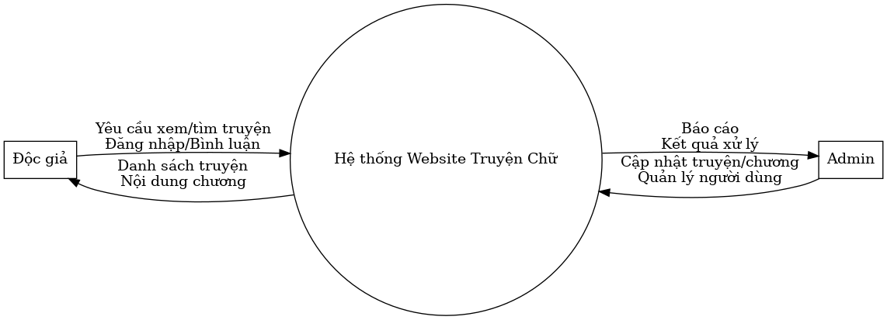

DFD mức 1:
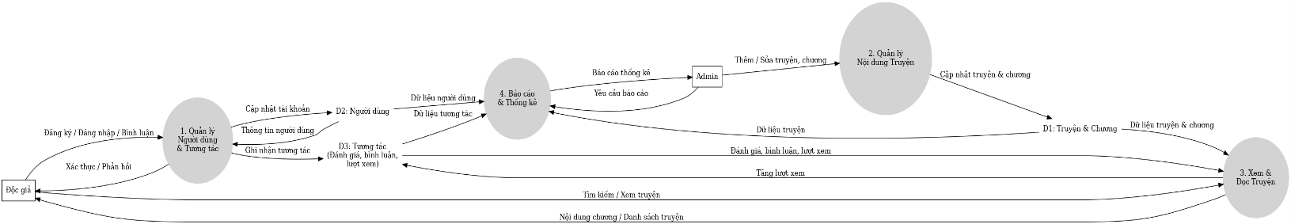

DFD mức 2:
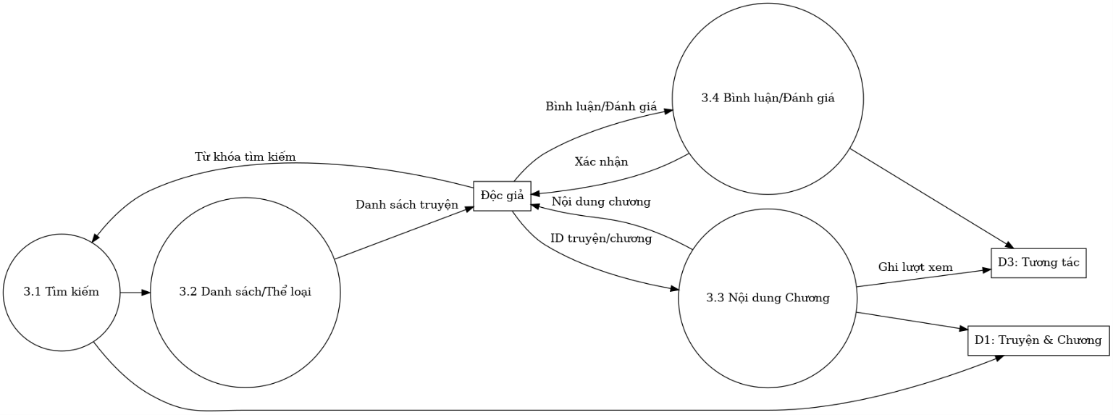

2.2 Sơ đồ ERD
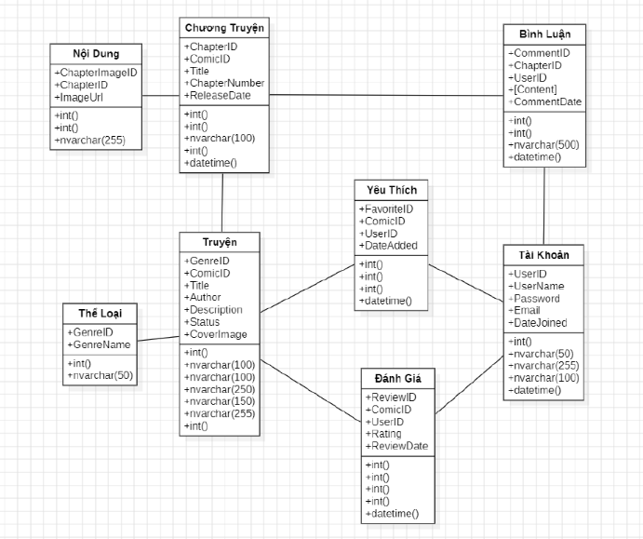

LỜI KẾT
Trong quá trình thực hiện đề tài này, em đã vận dụng kiến thức về lập trình web, cơ sở dữ liệu và phân tích hệ thống để xây dựng một website truyện chữ hoàn chỉnh. Em học được cách thiết kế giao diện thân thiện, xây dựng chức năng đọc truyện mượt mà và triển khai hệ thống phân quyền rõ ràng.
Mặc dù đã cố gắng trau chuốt sản phẩm, đồ án vẫn có thể còn thiếu sót và em rất mong nhận được sự góp ý để cải thiện hệ thống trong tương lai.
Em xin cảm ơn!

